МИНИСТЕРСТВО ОБРАЗОВАНИЯ И НАУКИ РОССИЙСКОЙ ФЕДЕРАЦИИ
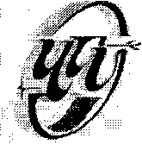
ФЕДЕРАЛЬНОЕ АГЕНТСТВО ПО ОБРАЗОВАНИЮ
Государственное образовательное учреждение высшего профессионального образования «ЧЕРЕПОВЕЦКИЙ ГОСУДАРСТВЕННЫЙ УНИВЕРСИТЕТ»
Факультет общих математических и естественнонаучных дисциплин.
Кафедра общей физики
Специальность
курс 1, 1-2 семестр 2009/2010 учебного года
Дисциплина Физика
Экзаменационный билет №4
1. Выберите один вариант ответа
Линейная скорость материальной точки меняется со временем по закону V = 2t (м/с). Какой путь прошла точка за 1 секунду?
Варианты ответа: а. 1 м б. 0,5 м в. 1,5 м г. 2 м д. 2,5 м
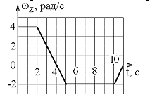
2. Выберите один вариант ответа
Твердое тело начинает вращаться вокруг оси z с угловой скоростью, проекция которой изменяется во времени как показано на рис. За все время вращения тело сможет повернуться относительно начального положения на максимальный угол…
Варианты ответа: а. 1 рад б. 8 рад в. 12 рад г. 11 рад
3. Выберите один вариант ответа
Второй закон Ньютона в форме $m\vec{a}=\sum_{i}{{\vec{F}}_{i}}$, где ${\vec{F}}_{i}$ - силы, действующие на тело со стороны других тел…
Варианты ответа:
а. пригоден для описания движения микрообъектов
б. справедлив в любой системе отсчета
в. справедлив при скоростях движения тела, много меньших скорости света в вакууме
г. справедлив при любых скоростях движения тела
4. Выберите один вариант ответа
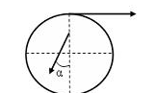
Касательная сила 10 Н раскручивает диск радиусом 1 м, ось вращения которого перпендикулярна плоскости диска и проходит через его центр. Тормозящая сила в 4 Н приложена к середине радиуса и направлена под углом 30° к радиусу. Величина суммарного момента равна…
Варианты ответа: а. 9 Н ⋅м б. 12 Н⋅м в. 6 Н⋅м г. 14 Н⋅м
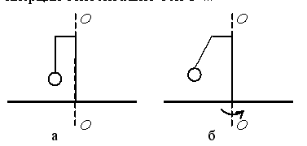
5. Выберите один вариант ответа
Штатив с шариком закреплен на нити в центре платформы (а). Если платформу привести во вращение вокруг оси О, и шарик отклонится (б), то его момент инерции относительно оси О…
Варианты ответа:
а. уменьшится б. увеличится в. не изменится
6. Выберите один вариант ответа.
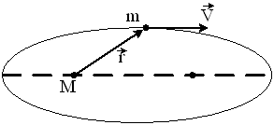
Планета массой m движется по эллиптической орбите, в одном из фокусов которой находится звезда массой М.
Если – радиус-вектор планеты, то справедливым является утверждение…
Варианты ответа:
а. Для момента импульса планеты относительно центра звезды справедливо выражение ;
б. Момент силы тяготения, действующей на планету, относительно центра звезды, не равен нулю;
в. Момент импульса планеты относительно центра звезды при движении по орбите не изменяется;
г. Момент импульса планеты относительно центра звезды периодически изменяется от минимального до максимального значения и минимален в периастре (наиболее близкой к звезде точке орбиты

7. Выберите один вариант ответа
Принцип относительности Эйнштейна заключается в том, что…
Варианты ответа:
а. все законы природы инвариантны по отношению перехода от одной инерциальной системы отсчёта к другой
б. все законы механики одинаковы во всех системах отсчёта
в. масса тела возрастает со скоростью движения
г. длина тела уменьшается со скоростью движения
д. скорость света в вакууме во всех системах отсчета есть величина постоянная.

8. Выберите один вариант ответа

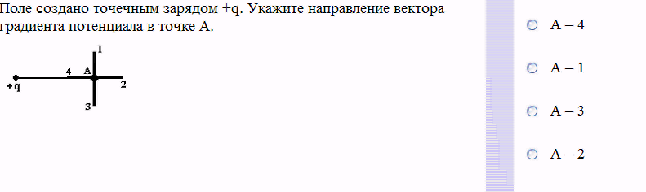
Поле создано точечным зарядом +q. Укажите направление вектора градиента потенциала в точке А.
Варианты ответов: а. А-4 б. А-1 в. А-3 г. А-2

9. Выберите один вариант ответа
Поток вектора напряженности через сферическую поверхность равен Ф_{Е}. Ф_{Е}.>0Внутри сферы добавили точечный заряд +q, а снаружи –q. Поток вектора напряженности электростатического поля через поверхность сферы…
Варианты ответа: а. уменьшится б. не изменится в. увеличится
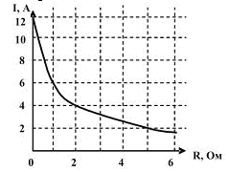
10. Выберите один вариант ответа.
К источнику тока с ЭДС 12 В подключили реостат. На рисунке показан график зависимости силы тока в реостате от его сопротивления. Внутреннее сопротивление этого источника тока равно…
Варианты ответа: а. 6 Ом б. 0 Ом в. 1 Ом г. 0,5 Ом

